Festabend 14.9.2024  VORSPEISENBUFFET  GERÄUCHERTE FORELLE AUF BLATTSALAT MIT FRISCHKÄSNOCKEN  ROSTBEEF MIT REMULADE GEFÜLLT  HERZHAFTE PLATTEN MIT OBERPFÄLZER SPEZIALITÄTEN  SALATAUSWAHL MIT TOMATE,GURKE,CORUTONS, PARMESAN UND  ZWEIERLEI DRESSING  ROHKOSTSALAT MIT SCHMANDDIP  FRISCHES WURZELBAGUETTE UND BROT  HAUPTSPEISENBUFFET  LACHSFILET AUF TAGLIATELLE MIT WEISSWEIN-ZITRONEN-SAUCE UND  FRISCHEM DILL  RINDERROLADE MIT BLAUKRAUT UND KARTOFFELKNÖDEL  SCHNITZEL WIENER ART MIT BAYERISCHEM KARTOFFELSALAT  SPINATKNÖDEL MIT BRAUNER BUTTER UND PARMESAN- VEGETARISCH  DESSERTBUFFET  MOUSSE AU CHOCOLAT  HAUSGEMACHTES TIRAMISU  JOGURTMOUSSE MIT FRISCHEN BEEREN UND KEKSCRUMBLE  KLEINE ORANGEN MUFFINS  Übernachtungen in Amberg  Es gibt eine große Auswahl an Hotels in Amberg  Für unsere auswärtigen Besucher haben wir im Hotel Brunner Batteriegasse 3-92224 Amberg 09621/4970 – info@hotel-brunner.de ein kleines Abrufkontingent unter Kennwort AMBRIA 2024 bis 1.7.2024 reservieren lassen. EZ. mit Frühstück 90-. DZ. 120 € mit Frühstück  Die Funktionäre u Juroren sind im Allee Parkhotel Pfalzgrafenring 1 untergebracht 09621 / 3300 -info@allee-parkhotel-maximilian.de  PARKEN beim ACC.  Großparkplatz ab der Mitte hinten 3€ für 10 Std. vorne 3€ für 5 Std.  oder Tiefgarage mit Zugang nur während der Ausstellung |  | AMBRIA 2024  27. ALPEN ADRIA  Eintritt frei  Wettbewebsausstellung REGIONAL und RANG 1  13.-15.9.2024  92224 Amberg- ACC. Amberger Congress Centrum  Veranstaltungs-  und Festprogramm
  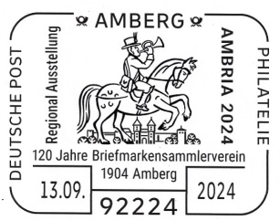 | 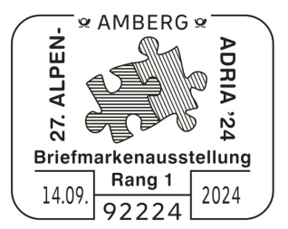
  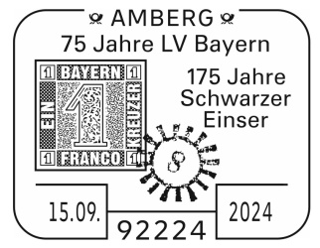 | 

